深 圳 大 学 实 验 报 告

课程名称： 算法设计与分析

实验项目名称： 实验二 分治法求最近点对问题

学院： 计算机与软件学院

专业： 计算机科学与技术

指导教师： 杨烜

报告人：沈晨玙 学号：2019092121 班级： 19计科国际

实验时间： 2021.4.9

实验报告提交时间： 2021.4.9

教务部制
实验目的与要求：
    - 掌握分治法思想。
    - 学会最近点对问题求解方法。

实验内容：
1. 对于平面上给定的N个点，给出所有点对的最短距离，即，输入是平面上的N个点，输出是N点中具有最短距离的两点。
2. 要求随机生成N个点的平面坐标，应用蛮力法编程计算出所有点对的最短距离。
3. 要求随机生成N个点的平面坐标，应用分治法编程计算出所有点对的最短距离。
4. 分别对N=100000—1000000，统计算法运行时间，比较理论效率与实测效率的差异，同时对蛮力法和分治法的算法效率进行分析和比较。
5. 如果能将算法执行过程利用图形界面输出，可获加分。
方法、步骤：

一：实验结果正确性展示
随机生成了10组50个点，通过蛮力法与分治法分别求解，验证程序正确性，结果如下。
蛮力法：
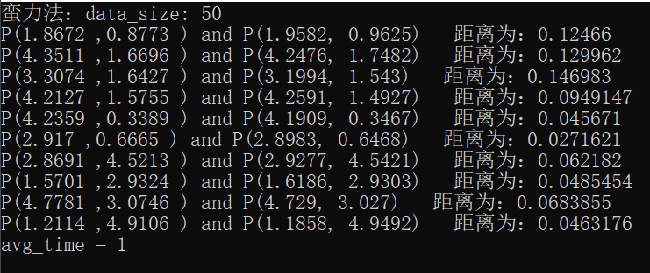
分治法：
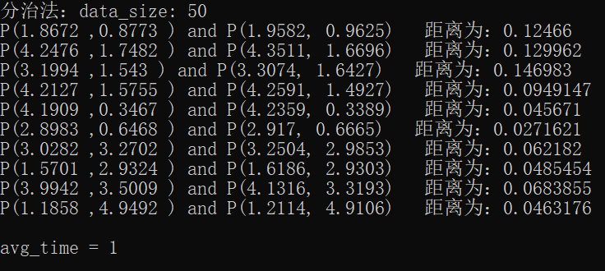
小规模测试中二者测试结果一致，答案正确。

二：蛮力法求解
三：分治法求解

实验过程及内容：
数据处理分析：

深圳大学学生实验报告用纸

实验结论：

指导教师批阅意见：

成绩评定：

指导教师签字：
年 月 日
备注：
注：1、报告内的项目或内容设置，可根据实际情况加以调整和补充。
2、教师批改学生实验报告时间应在学生提交实验报告时间后10日内。

